# Павликова Татьяна Александровна

# МАДОУ города Нижневартовска ДС №15 "Солнышко"

Учитель-логопед

**КОНСУЛЬТАЦИЯ**

**для родителей, воспитателей групп компенсирующей направленности**

# «ЛОГОПЕДИЧЕСКИЙ МАССАЖ - СОВРЕМЕННАЯ ЛОГОТЕХНОЛОГИЯ КОРРЕКЦИИ РЕЧЕВЫХ НАРУШЕНИЙ»

Развитие речи, включающее умение четко произносить звуки и различать их, владеть артикуляционным аппаратом, правильно построить предложение и т. д., одна из насущих проблем, стоящих перед дошкольным учреждением. Правильная речь – один из показателей уровня психического здоровья ребенка, показатель готовности его к обучению в школе, залог успешного освоения грамоты и чтения: письменная речь формируется на основе устной, и дети, страдающие недоразвитием фонематического слуха, являются потенциальными дисграфиками и дислексиками (детьми с нарушениями письма и чтения).

К сожалению, с каждым годом количество детей, имеющих речевые нарушения увеличивается. Учителя-логопеды в своей работе используют современные логотехнологии. Одна из них - логопедический массаж.

Установить точно, где и когда начали осознанно применять массаж, невозможно. До нас дошло множество источников (наскальные рисунки, письмена и пр.), достоверно доказывающих, что он возник на заре человечества и использовался практически во всех уголках Земли. Люди, зачастую не имея других средств врачевания, прибегали к единственному, которое было доступно, рукам.

Логопедический массаж как один из методов коррекционно-педагогического воздействия при ряде тяжёлых речевых нарушений используется достаточно давно. Теоретической предпосылкой для его применения служат работы М.Б.Эйдиной, О.В. Правдиной, К.А. Семёновой, С.А. Бортфельд и др. Тем не менее, приёмы логопедического массажа разработаны относительно недавно и ещё недостаточно внедрены в широкую логопедическую практику. Приёмы массажа известны по публикациям И.И.Панченко 1979; Е. М. Мастюковой, М.В.Ипполитовой 1985; , Е.Е.Шевцовой1995; И.В.Блысиной 1995; Е.В.Новиковой 2000;Е.А.Дьяковой 2003.

# «Массаж артикуляционного аппарата и артикуляционные упражнения не только улучшают двигательную функцию отстающих систем мозга, но и вовлекают в работу близлежащие мозговые системы» М. Е. Хватцев.

Массаж, пройдя проверку временем, не утратил своей актуальности. Напротив, за последние десятилетия интерес к нему значительно возрос. Целесообразность использования приёмов массажа в логопедической практике ни у кого из специалистов не вызывает сомнения, особенно при таких тяжёлых нарушениях речи, как дизартрия, ринолалия, заикание. Массаж артикуляционного аппарата позволяет восстановить нарушенные функции речи. Связь массажируемых органов с мозгом очевидна, т. к. после массажа не только улучшается звукопроизношение, но и улучшается память, словарное развитие и общее интеллектуальное состояние. Группы мышц артикуляционного аппарата тесно взаимосвязаны и если при помощи массажа каждой группы заставить мышцы активно работать и выполнять необходимые микропереключения, то удастся быстро поставить звуки речи, сделать дикцию чёткой и правильной, а значит речь понятной. В итоге будет нормализована психика ребенка и восстановлены черепно-мозговые зоны речи. Доказано, что при воздействии массажа может повышаться или понижаться возбудимость нервной системы в зависимости от функционального ее состояния и методики воздействия. Улучшаются кровообращение, окислительно-восстановительные и обменные процессы в нервной ткани, что, в свою очередь, положительно влияет на динамику нервных процессов. Повышается работоспособность мышц, понижается тонус в спастических мышцах и значительно повышается при вялых парезах артикуляционной мускулатуры, подавляются патологические двигательные синергии, а также синкинезии, достигается релаксация речевой мускулатуры. Помимо этого, возникают положительные психологические изменения: улучшается эмоциональное состояние, уменьшается скованность, возникает чувство приятного тепла и проч. Показания к логопедическому массажу: ЗРР (задержка речевого развития), дизартрия и ее стертые формы, осложнённая дислалия, алалия, ринолалия, заикание, нарушения голоса.

Виды логопедического массажа: Классический ручной массаж. Точечный массаж. Аппаратный массаж. Зондовый массаж. Самомассаж.

Основные приёмы массажа: поглаживание; растирание; разминание; вибрация и поколачивание; плотное нажатие.

Е.А.Дьякова описала методику и технику логопедического массажа, в пособии также приведены показания к его применению при различных речевых нарушениях, физиологическое обоснование целесообразности использования приёмов логопедического массажа, изложены научные представления о строении и анатомо-физиологических механизмах периферического речедвигательного аппарата. Елена Александровна Дьякова раскрыла тему: «Использование приёмов самомассажа в логопедической практике.

Самомассаж – это массаж, выполняемый самим ребёнком, страдающим речевой патологией. Самомассаж является средством, дополняющим воздействие основного массажа, который выполняется логопедом. Целью логопедического самомассажа является в первую очередь стимуляция кинестетических ощущений мышц, участвующих в работе периферического речевого аппарата, а также в определённой степени и нормализация мышечного тонуса данных мышц.

Длительность одного сеанса самомассажа для детей дошкольного возраста может составлять 5- 10 мин. Каждое движение выполняется в среднем 4- 6 раз. Естественно, перед проведением самомассажа ребёнок должен быть тщательно умыт.

Процедура самомассажа проводится, как правило, в игровой форме по рекомендуемой схеме: массаж головы, мимических мышц лица, губ, языка.

(Приложение 1)

Т.А.Куликовская предлагает комплексы упражнений, которые помогут малышам овладеть элементарными приёмами массажа лицевых мышц, участвующих в артикуляции звуков. Упражнения сопровождаются красочными иллюстрациями и стихотворными текстами, с помощью которых дети получают представление о временах года и их признаках.

(Приложение 2)

О.Н.Крупенчук разработала пальчиковые игры, которые могут использовать дети для самомассажа кистей и пальцев рук. Пособие привлекает разнообразием дидактического материала (эспандеры, прищепки, узловки, бусы, пробки, пуговицы и т.д.)

(Приложение 3)

При коррекции такого сложного дефекта как заикание, необходимо снизить проявление судорог. Это возможно с помощью расслабляющего логопедического массажа. Приёмы артикуляционного массажа при заикании предлагает Е.Е.Шевцова.

(Приложение 4)

Е.В.Новикова знакомит с нетрадиционным и эффективным методом коррекции звукопроизношения у детей и взрослых, страдающих тяжёлыми речевыми нарушениями. В основе метода лежит особый массаж мышц языка, губ, щёк, скул, мягкого нёба с помощью комплекта специальных зондов, изибретённых автором. Цель зондового массажа – нармализация речевой моторики. Метод прост и эффективен, он даёт возможность целенаправленно воздействовать на поражённые участки артикуляционных органов, активизируя и восстанавливая их деятельность. Благодаря своим достоинствам методика получила патент и внесена в международный реестр комплиментарной медицины.

И.В.Блыскина представила авторскую методику коррекции речевой и сопутствующих ей патологий у детей от 2 до 7 лет. Более 20 лет Ирина Викторовна успешно использовала логопедический массаж и другие нетрадиционные методы воздействия в работе с дошкольниками, школьниками и взрослыми, имеющими нарушения речи. В своей работе Блыскина дала анатомо-физиологическое обоснование массажа, показала механизм его действия на организм человека, раскрыла неврологические основы логопедии, показала топографию мышц артикуляционного аппарата.

Интересна авторская методика точечного массажа М.А.Поваляевой (при дизартрии, заикании, забывчивости, рассеянности, невозможности сосредоточиться). Точечный массаж применяют как метод рефлекторной возбудимости мышц, находящихся в спастическом состоянии, для укрепления паретичных мышц, улучшения в них кровообращения и обменных процессов, восстановления нарушенных двигательных функций.

**Приложение 1.**

**Самомассаж ушных раковин и мышц лица**

1. «Погрели ушки». Приложить ладони к ушным раковинам и потереть их.

2. «Потянули за ушки». Взяться пальцами за ушные мочки и потянуть их вниз. 3. «Послушаем тишину». Накрыть ушные раковины ладонями. Подержать их в таком положении 2-3 сек.

Процедуру массажа лица можно сопровождать чтением стихотворного текста (читает взрослый), например:

Если солнце жарко греет, Поглаживающие движения от середины лба,

Если лёгкий ветер веет, носа, верхней губы, подбородка к ушам.

Стало сухо и тепло –

Это лето к нам пришло.

Если дождь стучит по крыше, Постукивающие движения подушечками

Листья падают неслышно, пальцев по лбу, щекам, подбородку.

Птицам улетать пора –

Это осень к нам пришла.

Если вьюга кружит, злится, Круговые движения в области лба, щёк,

Всюду белый снег кружиться, подбородка.

В снежных шапках все дома, -

Это к нам пришла зима.

Если тает снег и лёд, Поглаживающие движения обеими ладонями

Звонкий ручеёк течёт, сверху вниз по боковым сторонам лица и

Распускается листва – шеи и по центральной части лица и шеи.

Это к нам пришла весна.

Самомассаж мышц языка.

1.«Поглаживание языка губами». Просунуть язык как можно больше сквозь узкую щель между губами, затем расслабить его так, чтобы боковые края языка касались углов рта. Постепенно убирать язык в полость рта.

2. «Пошлёпывание языка губами». Просовывая язык сквозь губы вперёд, пошлёпывать его губами, при этом слышится звук «пя - пя - пя», точно так же убирать язык внутрь рта.

3. «Поглаживание языка зубами». Просунуть язык как возможно больше сквозь узкую щель между зубами, затем расслабить его так, чтобы боковые края языка касались углов рта. Постепенно убирать язык в полость рта.

4. «Покусывание языка зубами». Легко покусывать язык зубами, высовывая его вперёд и убирая назад в полость рта.

**Приложение 2.**



__________________________________________________________________



**Приложение3.** 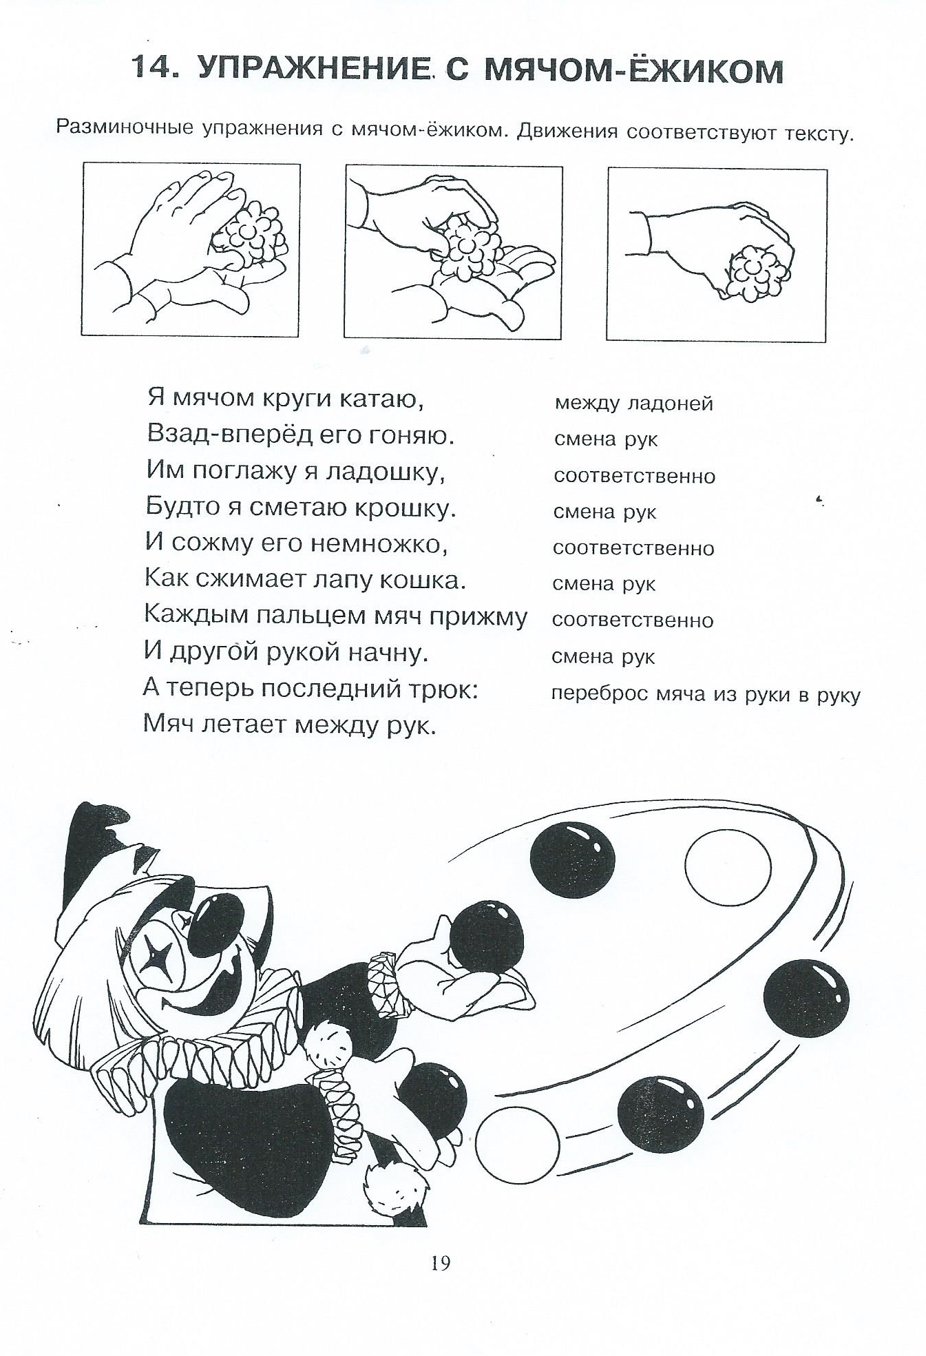

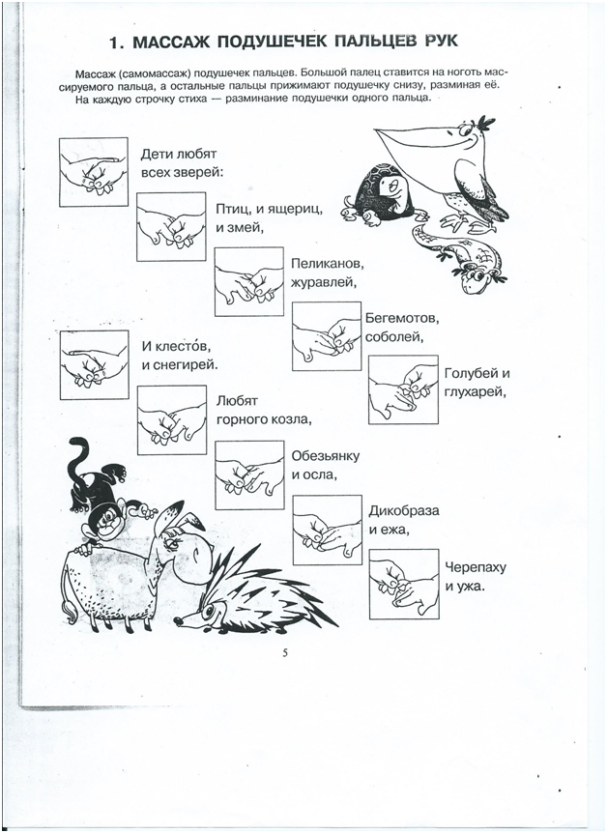

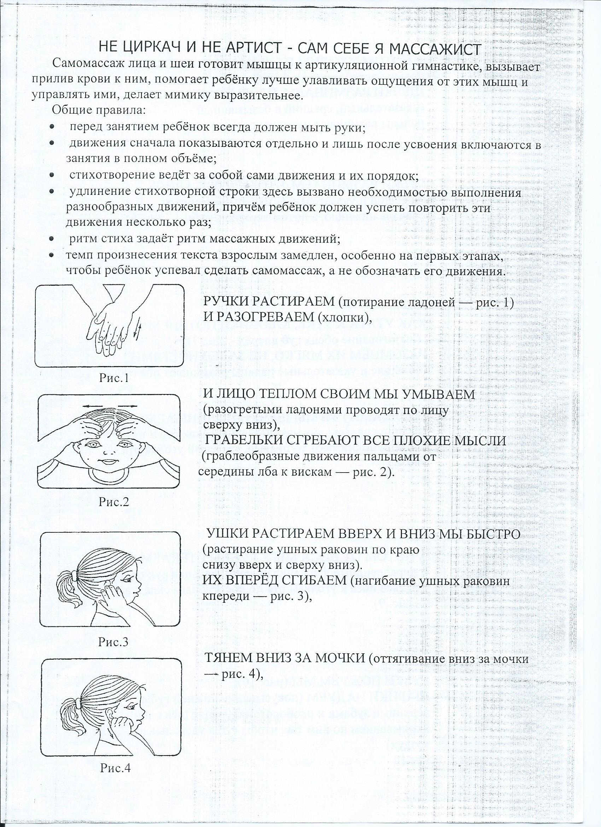

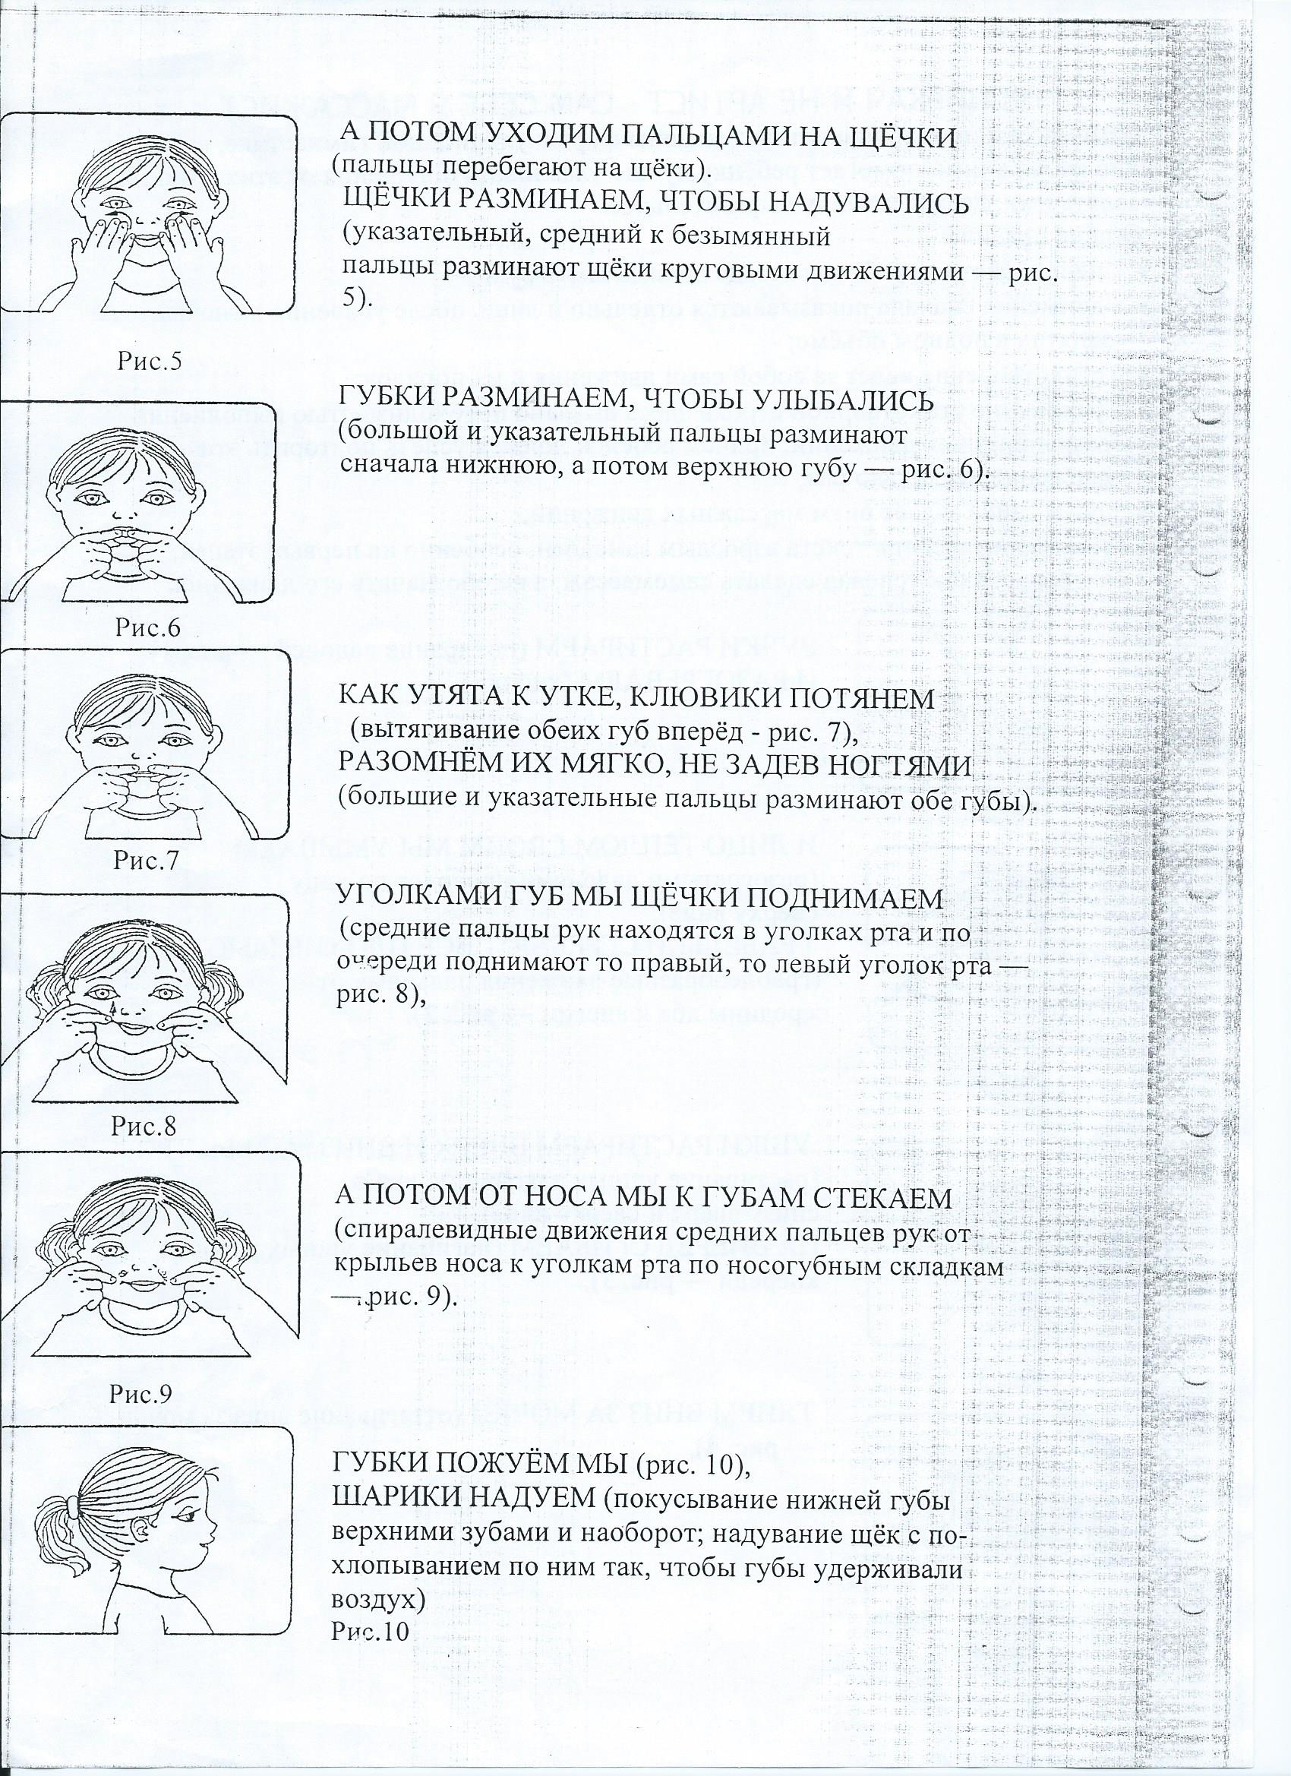

**Литература:**

1. Е.Краузе Логопедический массаж. Артикуляционная гимнастика.

Санкт-Петербург КОРОНА-Век 2009

1. И.В.Блыскина «Комплексный подход к коррекции речевой патологии у детей ЛОГОПЕДИЧЕСКИЙ МАССАЖ»

Санкт-Петербург «ДЕТСТВО-ПРЕСС» 2004

1. Т.А.Куликовская «Массаж лицевых мышц для малышей» - М.:, Книголюб, 2004.
2. Е.А.Дьякова «Логопедический массаж». Учебное пособие, 2005.
3. Шевцова Е.Е. Артикуляционный массаж при заикании. - М.: В.Секачев,2006. - 30 с.
4. О. И. Крупенчук - Тренируем пальчики - развиваем речь! 4+

Год: 2009

1. Г.В.Дедюхина, Л.Д.Могучая, Т.А.Яншина «Логопедический массаж и лечебная физкультура с детьми 3-5 лет, страдающими детским церебральным параличом.»